**E (ISO 14001)**

**ISO 14001(환경경영시스템)**

ISO 14001  
환경경영시스템(Environmental Management System, EMS)이란, 기업이 생산하는 제품이나 제공하는 서비스 및 각종 운영활동을 관리하는 시스템의 일부로써, 기업이 제품이나 서비스의 품질을 관리하기 위해 품질관리시스템을 갖추듯이, 조직의 모든 활동이나 제품, 서비스와 관련된 환경영향들을 체계적으로 관리하기 위한 시스템을 말합니다.  ISO14001 표준은 1996년 제정되었으며, 2004년 1차개정, 2015년 2차 개정되었습니다.

**ISO 14001:2015 규격 요구사항**

|  |  |
| --- | --- |
| **4. 조직상황**  4.1 조직과 조직상황의 이해 4.2 이해관계자의 니즈와 기대 이해 4.3환경경영시스템 적용범위 결정 4.4 환경경영시스템  **5. 리더십**  5.1 리더십과 의지표명 5.2 환경방침 5.3 조직의 역할, 책임 및 권한  **6. 기획**  6.1 리스크와 기회를 다루는 조치 6.2 환경목표와 이를 달성하기 위한 기획  **7. 지원**  7.1 자원 7.2 역량 7.3 인식 7.4 의사소통 7.5 문서화된 정보 | **8. 운용**  8.1 운영 기획 및 관리 8.2 비상사태 대비 및 대응  **9. 성과평가**  9.1 모니터링, 측정, 분석 및 평가 9.2 내부심사 9.3 경영검토  **10. 개선**  10.1 일반사항 10.2 부적합 및 시정조치 10.3 지속적 개선 |

**ISO 14001 도입 필요성**

1. 환경경영체제의 조속한 구축 유도
2. 환경 규제에 능동적으로 대처
3. 고객, 환경단체 등 이해관계자의 요구 또는 외부 압력
4. 지구환경 보존
5. 새로운 환경 페러다임 도래
6. 환경경영은 기업 생존의 필수요건
7. 환경 친화적 기업의 육성
8. 비상사태시 손실 최소화
9. 자원의 효율적인 활용으로 원가절감 및 폐기물 감소
10. 잠재적인 사고 예방 및 위험의 최소화

**ISO 14001 인증 기대효과**

1. 기업의 현상의 환경문제에 대한 일련의 원칙 정립 및 해결
2. 국내외의 환경법규 준수 및 환경방침을 체계적으로 실행
3. 임직원 모두 환경에 대한 책임 및 인식의 향상 도모
4. 고객으로부터 환경경영의 투명성과 신뢰성 확보
5. 환경경영을 통하여 기업경쟁력 확보
6. 국제적 환경기준과 그로인한 무역장벽에 대한 능동적 대응
7. 환경친화적 기업으로 이미지 개선
8. 환경민원의 감소
9. 폐기물 감소 및 처리 비용 절감
10. 환경, 안전사고 제로화로 비용 절감
11. 원자재 및 에너지 절감
12. 환경성과와 환경상태 개선

**ISO 14001 인증 혜택**

1. 조달청 입찰 참여시 경쟁력 확보
2. 기업 신용 및 금융기관 평가시 가점
3. 보건신기술 신청시 필요
4. [이노비즈](https://iso-certification.kr/%ec%9d%b4%eb%85%b8%eb%b9%84%ec%a6%88/) 평가시 가점
5. [벤처기업](https://iso-certification.kr/%eb%b2%a4%ec%b2%98%ea%b8%b0%ec%97%85/) 평가시 가점
6. 기업회생 컨설팅 지원 우대
7. 인증 취득 비용 지원(일부 지원 사업)

[ISO 14001 인증 심사 절차](https://iso-certification.kr/iso-14001/" \l "tab-c0b4c082d624a9e0d36)

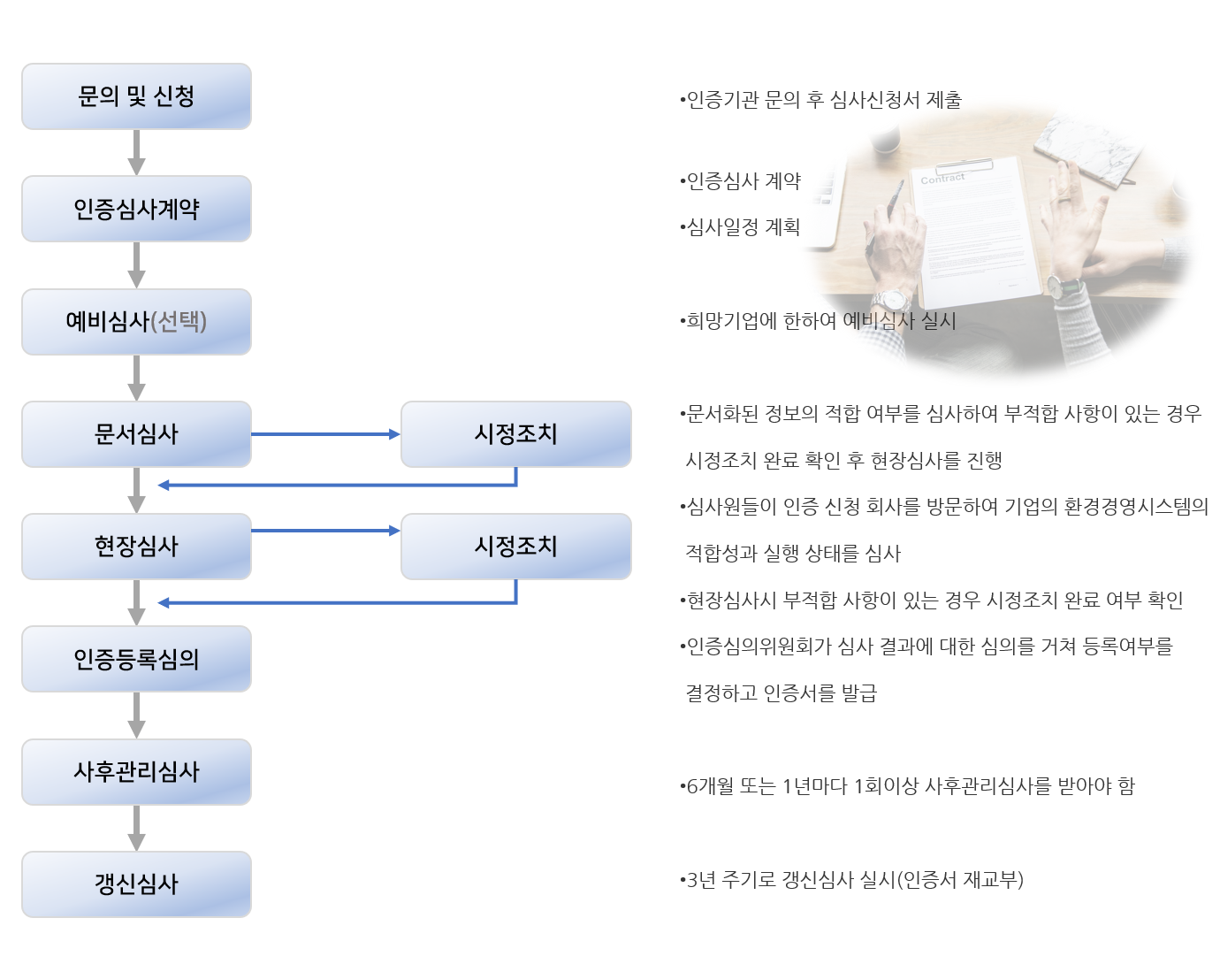

[ISO 14001 인증 컨설팅 절차](https://iso-certification.kr/iso-14001/" \l "tab-1f606d5dfe8aeee243e)

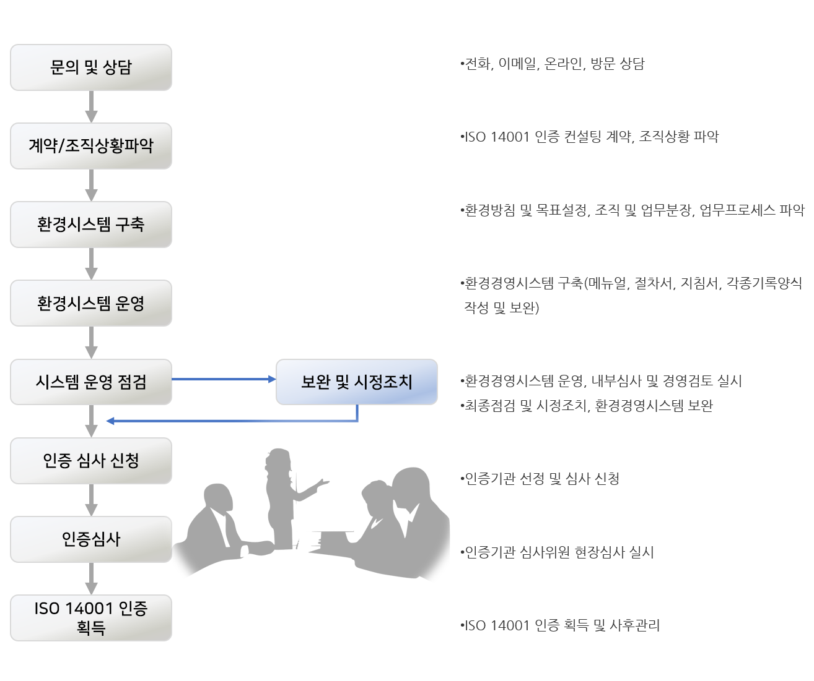

**S (ISO 26000)**

**ISO 26000 (Guidance on social responsibility)은**

세계화에 따른 빈곤과 불평등에 대한 국제사회의 문제해결, 경제성장과 개발에 따른 지구환경 위기 대처 및 지속가능한 생존과 인류번영을 위한 새로운 패러다임의 요구에 따라, 2004년 (국제표준화기구)에서 표준개발이 결정되었고 2005년 3월 1차 총회부터 2010년 5월 8차 총회까지 5년에 걸쳐 개발된 사회적 책임에 관한 국제표준입니다.

**누가**

소비자, 정부, 기업, 노동, NGO 및 기타 서비스·지원·연구기관 이라는 6대 이해관계자를 대표하여 다자간 이해관계자 접근방식으로 참여한 90여 개국 이상의 전문가가 개발

**언제**

2005년 제1차 사회적 책임 총회를 시작으로 총 8차 총회를 거쳐 2010년 11월 국제표준으로 발간

**어디서**

ISO(국제표준화기구) 기술관리국 산하에 사회적 책임 표준 작업반(WG)을 별도 설치하고 6개의 태스크그룹에서 표준안을 개발

**무엇을**

사회적 책임 개념과 원칙을 정하고 조직 거버넌스, 인권, 노동관행, 환경, 공정운영관행, 소비자이슈, 지역사회참여와 발전이라는 7대 핵심 주제에 대한 지침을 제공

**어떻게**

제3자 인증을 하는 경영시스템 표준은 아니나 검증(verification)을 통해 신뢰성을 높여야 하므로 각국의 기술규정, 소비자의 평가기준 및 사실상의 무역장벽으로 활용될 전망

**왜**

다국적 기업의 영향력 증대, 빈곤과 불평등에 대한 국제사회의 문제 해결, 지속가능한 생존과 인류번영을 위한 새로운 패러다임으로서 지속가능한 발전에 기여

**ISO 26000이 우리 기업에게 미치는 영향**

ISO 26000이 발간된 후 미국, 프랑스, 독일, 영국, 덴마크, 남아공, 일본 등 세계 40여 개국은 앞 다투어 각국의 국가표준으로 도입하였습니다. 우리나라도 2012년 8월 30일자로 KS A ISO 26000을 고시하여 한국표준정보망([www.kssn.net](https://ksa.or.kr/ksa_kr/875/www.kssn.net))을 통해 보급하고 있습니다.

특히 금융위기 이후 경영의 투명성에 대한 이해관계자의 요구와 기대수준은 날로 높아지고 있으며, 이런 추세에 부응하여 선진국은 사회적책임과 관련한 법과 규정을 제정하여 국가표준의 실효성을 강화하고 있습니다.

또한 글로벌 대기업은 협력사에게 사회적 책임 관련 활동을 보고하도록 하고 감사를 하는 등 공급사슬관리를 강화하고 있습니다. 따라서 유럽과 미국 수출기업, 국제 공급사슬관리에 포함된 기업, 기업의 제품과 서비스가 본원적으로 환경과 사회에 미치는 영향이 큰 기업, 사회책임투자로부터 자금을 지원받는 기업, 치열한 시장에서 지속가능한 경쟁우위를 확보하려는 기업 등은 ISO 26000의 준수가 필수 요소로 작용할 것입니다.

아울러 ISO 26000의 준수는 금융기관, 신용평가기관들의 기업투자와 평가 시 주요 지표로 사용되거나 소비자단체를 비롯한 NGO 등 이해관계자들의 모니터링 활동의 기준으로도 사용될 것입니다. 나아가 정부조달기준, 포상기준, 세금감면기준, 우선구매기준, 우대금리 적용기준 등에 다양하게 활용될 수 있습니다.

**ISO 26000과 함께하는 KSA**

**국제 표준화 활동 및 협력** : ISO 26000 국제 및 국내 간사기관인 KSA는 ISO 26000 발간과 관련된 국내 이해관계자 의견 수렴 및 다양한 연구들을 국제기관과 함께 수행하고 있습니다.  
**ISO 26000 이행수준 진단 및 대응전략 수립** : 기업의 사회적 책임 이행 수준을 진단하고 기업의 전략 및 자원, 요구사항 등을 반영하여 ISO 26000에 대응할 수 있는 최선의 방안을 도출합니다.  
**ISO 26000 대응 교육** : 국가표준화 기관인 기술표준원의 용역으로 개발한 ISO 26000 대응 공식 교육 교재와 교재 집필 위원들이 직접 실시하는 국내 유일의 교육 과정입니다.

**ISO 26000 이행수준 진단 체크리스트**

KSA는 국가표준화기관인 기술표준원의 용역으로 조직이 ISO 26000 이행수준을 진단할 수 있는 진단 체크리스트를 개발하였습니다.

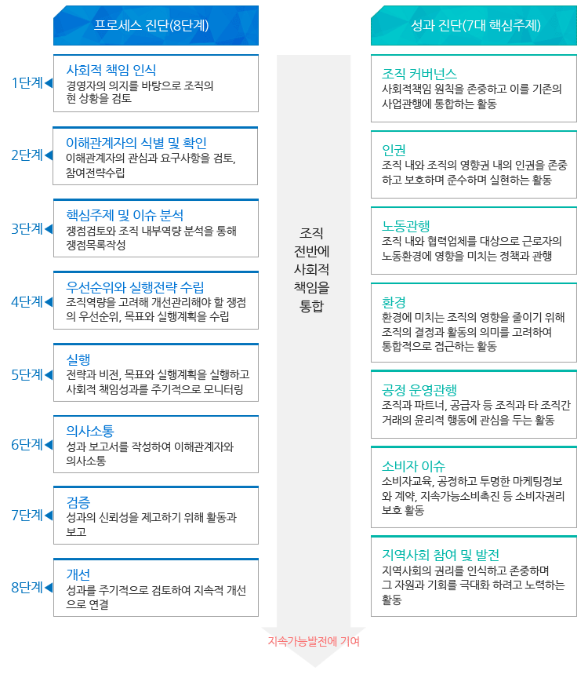

**G 1 (ISO 37301)**

**ISO 37301 (준법경영시스템) 의 도입 배경**

* 기업 및 기관의 윤리의식과 법준수에 대한 책임과 의무는 과거 어느 때보다 강도높게 요구되고 있다. 기업이 지속가능하기 위해서는 임직원의 법규 준수에 대한 의지를 표명하고 미준수로 인한 리스크를 예방 및 최소화하기위한 체계적 활동이 필수적 요소
* 준법경영 실행의 효과성과 운영체계의 적합성을 **제 3자로 부터 객관적 검증이 필요**

**ISO 37301 인증이란?**

조직이 수행해야할 준수의무를 식별하고 이행하여 장기적으로 사회적책임의 가치를 높임과 동시에 지속가능한 기업으로 발전하기 위한 **효과적인 준법경영시스템을 수립, 개발, 실행, 평가, 유지, 개선**에 대한 요구사항을 정의한 국제표준

**ISO 37301 도입 대상**

ISO 37301은 조직의 규모와 성격에 따라 조직이 준수해야 할 준법 리스크 및 기회요소의 평가에 따라 유연하게 적용할 수 있도록 설계되어 **기업공시 의무기업, 다국적기업 거래기업, 청렴도 측정 대상 기관 등**대기업 및 중소기업, 공공기관

**\* 주요인증 대상 : 금융기관, 해외진출 기업, 정부 및 공공기관 등**

**인증 주요 내용**

* 조직활동, 제품 및 서비스 관련 모든 법령을 포괄
* 인사 평가 시 컴플라이언스 성과 반영
* 채용 프로세스 실시 (채용 및 승진 전 실사, 컴플라이언스 의무 위반 시 징계 조치 등)
* 내부 보고(Whistleblowing) 강화 및 보고자 보호
* 컴플라이언스 문제점에 대한 조사 프로세스 실시

**인증취득의 효과**

* 조직의 준수 문화 개발 및 확산을 지원
* 조직 및 사업 활동에 대한 고객 및 이해관계자의 약속 입증
* 컴플라이언스 위반에 대한 참작 기준
* 법규 위반 사전 예방 및 지속적 개선
* 컴플라이언스 달성을 위한 프로세스 확립
* 성과 반영에 따른 조직원의 자발적 참여 유도
* 조직 맞춤형 컴플라이언스 경영 전략 수립

**요구사항 구성**

**1. 적용범위**

**2. 인용표준**

**3. 용어와 정의**

**4. 조직상황**

4.1 조직과 조직 상황의 이해  
4.2 이해관계자의 니즈와 기대 이해해  
4.3 규범준수경영시스템의 적용범위 결정  
4.4 규범준수경영시스템  
4.5 규범준수 의무사항  
4.6 규범준수 리스크 평가(assessment)

**5. 리더십**

5.1 리더십과 의지 표명  
5.2 규범준수 방침  
5.3 역할, 책임 및 권한

**6. 기획**

6.1 리스크와 기회를 다루는 조치  
6.2 규범준수 목표와 목표 달성 기획  
6.3 변경 기획

**7. 지원**

7.1 자원  
7.2 역량/적격성  
7.3 인식  
7.4 의사소통  
7.5 문서화된 정보

**8. 운용**

8.1 운용 기획 및 관리  
8.2 관리와 절차의 수립  
8.3 우려사항 제기  
8.4 조사 프로세스

**9. 성과 평가**

9.1 모니터링, 측정, 분석 및 평가(evaluation)  
9.2 내부심사  
9.3 경영검토

**10. 개선**

10.1 지속적 개선  
10.2 부적합 및 시정조치

**부속서 A(참고) 이 표준의ㅏ 사용을 위한 지침**

A.1 배경 및 적용범위  
A.2 인용표준  
A.3 용어와 정의  
A.4 조직 상황  
A.5 리더십  
A.6 기획  
A.7 지원  
A.8 운용  
A.9 성과 평가  
A.10 개선

**인증조직의 비전과 전략에 입각한** 다양한 **기존 추진현황을 검토**하고

**조직의 준법경영 성과 달성**을 지향하는  
**경영시스템 실행 및 개선**

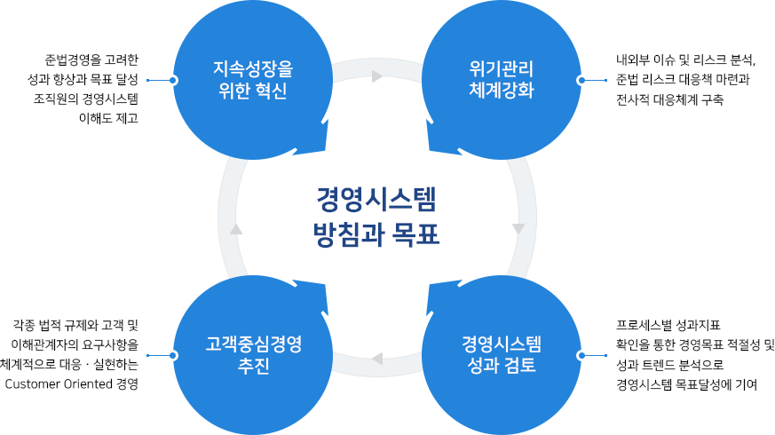

**G 2 (ISO 45001)**

**ISO 45001**

**ISO 45001(안전보건경영시스템) 소개**

ISO 45001 은 2018 년 3 월에 발표된 산업안전보건경영시스템의 [ISO 표준](https://www.iso.org/home.html) 입니다. ISO 45001의 목표는 산업 재해 및 질병의 감소입니다. 기존에 OHSAS 18001:2007이 ISO의 HLS(High Level Structure)를 적용하여 정식표준인 ISO 45001로 전환 되었습니다.  기존의 인증 업체들은 3년의 전환 기간이 허용되고, 그 이후에 OHSAS 18001은 폐기됩니다. 그래서 기존의 OHSAS 18001:2007 인증업체는 2021년 3월 11일 이전까지 ISO 45001:2018로 전환 심사를 받아 인증을 취득해야 합니다.

**ISO 45001(안전보건경영시스템)이란?**

ISO 45001은 작업자 안전을위한 실용적인 솔루션을 제공하는 산업 보건 및 안전 관리 경영시스템의 국제 표준입니다. 이는 전 세계 모든 공급망, 모든 산업 및 이들 공급망에 제품을 공급하는 모든 국가의 계약자 및 하도급업자가 사용할 수 있는 근로자 안전 표준 및 검사의 글로벌 기반을 구축하는 데 도움이 될 수 있습니다.

**ISO 45001의 주요 변경 사항**

1. 경영시스템 기본구조(HLS : High Level Structure)를 도입하여, 다른 경영시스템([ISO 9001](https://iso-certification.kr/iso-9001/), [ISO 14001](https://iso-certification.kr/iso-14001/))과의 통합이 용이합니다.
2. ‘조직의 상황’에 중점 : 조직은 이해 당사자를 결정하고 이러한 이해 당사자의 요구사항을 결정해야 합니다.
3. 리더십 및 경영진 참여 : 최고경영진은 근로자를 지원하며 근로자와 의사소통하는 데 적극적인 태도를 보여 안전보건경영시스템의 효과에 기여해야 합니다. 또한 최고 경영진의 책임과 소임에 관한 요구사항을 명확하게 다루고 있습니다.
4. 조직의 ‘리스크 및 기회를 다루기 위한 조치’를 통합하여 목표를 설정하고 실행해야 합니다.
5. ‘지원’에서는 적격성 및 인식, 의사소통 및 문서화된 정보가 강조
6. ‘운용’에서는 외주 및 조달의 관리에서 공급자 및 협력업체 위험을 효율적으로 관리 통제해야 합니다.

**ISO 45001 PDCA 모델**

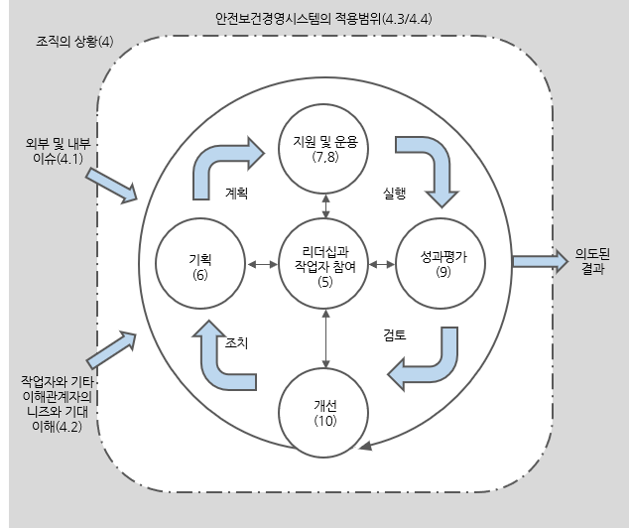

**ISO 45001:2018 규격 요구사항**

|  |  |
| --- | --- |
| **4. 조직의 상황** 4.1 조직과 조직 상황의 이해 4.2 작업자와 기타 이해관계자의 니즈와 기대 이해 4.3 안전보건경영시스템의 적용범위 결정 4.4 안전보건경영시스템 **5.리더십과 작업자 참여** 5.1 리더십과 의지표명 5.2 안전보건 방침 5.3 조직의 역할, 책임 및 권한 5.4 작업자의 협의와 참여 **6. 기획** 6.1 리스크와 기회를 다루기 위한 조치 6.2 목표와 목표 달성을 위한 기획 **7. 지원** 7.1 자원 7.2 역량 7.3 인식 7.4 의사소통 7.5 문서화된 정보 | **8. 운영** 8.1 운영 기획과 관리 8.2 비상사태 대비와 대응 **9. 성과평가** 9.1 모니터링, 측정, 분석 및 성과평가 9.2 내부심사 9.3 경영검토 **10. 개선** 10.1 일반사항 10.2 사건, 부적합 및 시정조치 10.3 지속적 개선 |

**안전보건경영시스템 인증 도입 필요성**

사회적으로 안전보건 문제에 대한 이혜관계자의 관심이 증가하면서, 근로자의 건강과 안전에 대한 조직의 책임도 더욱 강조되고 있습니다. 조직이 독자적으로 안전보건에 대해 검토하거나 심사하는 방식은 이해관계자들의 신뢰를 얻기 충분하지 않기 때문에, 전세계적으로 통용되는 ISO 45001 표준을 적용하여 근로자의 보건과 안전에 대한 책임을 이행하고 있다는 확신을 줄 수 있습니다.

**안전보건경영시스템 인증 기대효과**

1. 사업 성과를 향상시키고, 올바르게 설계되고,  잘 구현된 안전보건경영시스템은 작업장에서의 질병 및 부상을 줄이고 생산성을 향상시킵니다.
2. 국제사회에서 합의된 안전보건경영시스템 구축
3. 보험료를 낮추기위한 플랫폼을 제공하고, 이에 대한 공신력 확보 및 증명
4. 위험 식별 용이
5. 전세계 모든 현행 법규를 준수 및 대응능력 향상
6. 사고, 위험 및 가동 중지 시간을 줄여 내부 운영의 효율성을 높입니다.
7. 회사의 업무 활동과 관련한 이해 당사자의 안전을 향상 시킵니다.
8. 안전사고 처리 비용 감소
9. 근로자 이직률 감소 및 무재해 사업장 달성으로 기업 이미지 개선
10. 조직을 예방모드로 변환 합니다.
11. 관리 감독을 개선합니다.
12. 지속적인 개선을 촉진합니다.

[ISO 45001 인증 심사 절차](https://iso-certification.kr/iso-45001/" \l "tab-dfc9ca16caf8508685a)

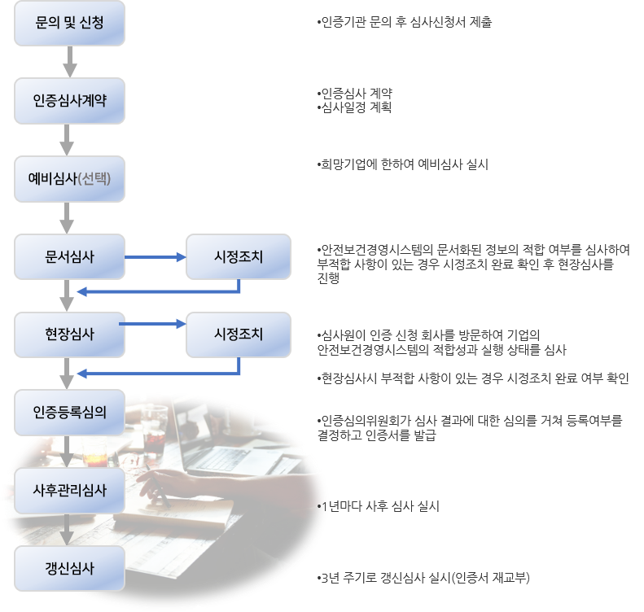

[ISO 45001 인증 컨설팅 절차](https://iso-certification.kr/iso-45001/" \l "tab-88eef97d58c17a6284b)

